**Подключение функционала**

**Корпоративного интернет-магазина на электронной площадке.**

Корпоративный интернет-магазин (далее - КИМ) является обособленной частью электронной площадки ООО «Автодор-ТП» (далее – ЭП).

Для начала работы в КИМ в качестве поставщика, пользователю организации (аккредитованной на электронной площадке) необходимо в личном кабинете на ЭП выбрать и подтвердить оплату услуги по предоставлению доступа к КИМ в размере 5000 (пяти тысяч) рублей, согласно Приложения №1 к Регламенту «Тарифы КИМ», размещенному на сайте ООО «Автодор-ТП» по адресу <https://etp-avtodor.ru/suppliers/>. Указанные средства будут списаны с лицевого счета организации, открытого при аккредитации на электронной площадке.

Для того чтобы подключить функционал КИМ пользователю организации следует выполнить следующие действия:

1) запустите на своем рабочем месте веб-обозреватель и перейдите по адресу www.etp-avtodor.ru. В результате отобразится главная страница официального сайта ООО «Автодор-ТП»;

2) в правом верхнем углу страницы нажмите на ссылку «Личный кабинет». В результате отобразится страница «Вход в систему» (рис. 1).

Войдите в систему одним из способов:

− по логину и паролю;

− по сертификату электронной подписи.

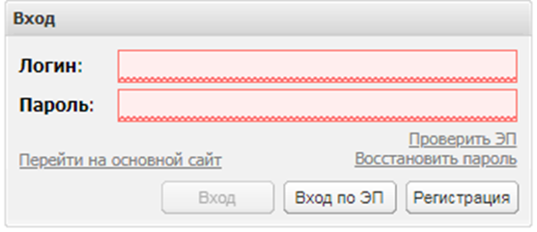

Рисунок 1

В результате отобразится страница «Актуальные процедуры» (рис. 2).

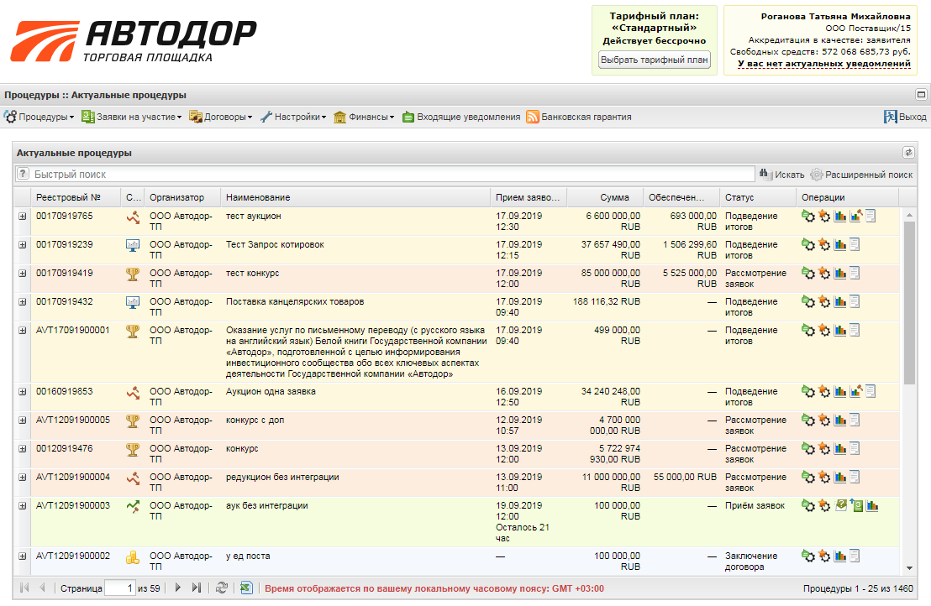

Рисунок 2

3) в правом верхнем углу страницы нажмите на кнопку «Выбрать тарифный план» (рис.2). В результате откроется окно «Выбор тарифного плана» (рис.3).

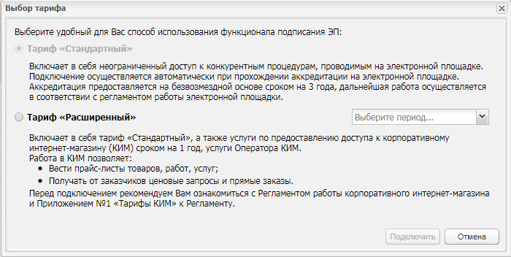

Рисунок 3

4) установите переключатель на строку «Тариф «Расширенный»», выберите период действия тарифа и нажмите кнопку «Подключить»;

5) подтвердите активацию тарифа (рис. 4), нажав кнопку «Подписать». В результате на странице «Актуальные процедуры» изменится вид тарифного плана, и в главном меню добавится функционал Поставщика КИМ (рис. 5)

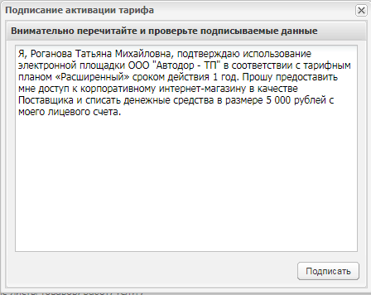

Рисунок 4

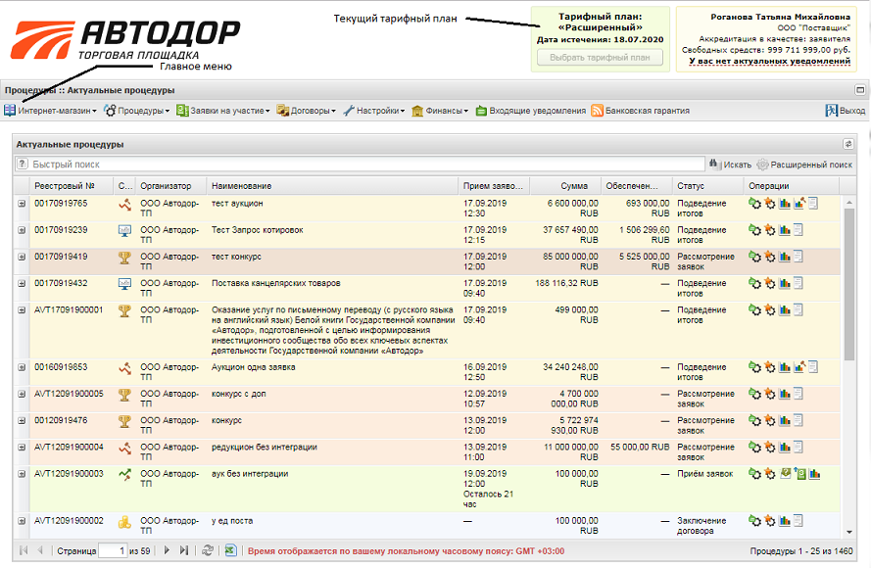

Рисунок 5